# Sommaire

1. Dictionnaire de données 3
2. MCD 5
3. MLD 5
4. MPD 6

# Dictionnaire de données

|  |  |  |  |  |
| --- | --- | --- | --- | --- |
| Champs | Description | Entité | Contraintes | Exemple |
| Id_ user | Identifiant | UTILISATEURS | Numérique |  |
| telephone_ user | Numéro de téléphone | UTILISATEURS | Alphanumérique (12 max) |  |
| motpasse_ user | Mot de passe | UTILISATEURS | Alphanumérique (100) |  |
| nom_ user | Prénom | UTILISATEURS | Alphanumérique (100) |  |
| prenom_ user | Nom | UTILISATEURS | Alphanumérique (100) |  |
| address_ user | Adresse | UTILISATEURS | Alphanumérique (max) |  |
| Id_role | Identifiant du role | UTILISATEURS | Numérique |  |
|  |  |  |  |  |

|  |  |  |  |  |
| --- | --- | --- | --- | --- |
| Champs | Description | Entité | Contraintes | Exemple |
| Id_role | Identifiant | Roles | Numérique |  |
| Nom_role | Nom | Roles | Alphanumérique (50 max) |  |
|  |  |  |  |  |

|  |  |  |  |  |
| --- | --- | --- | --- | --- |
| Champs | Description | Entité | Contraintes | Exemple |
| Id_commande | Identifiant | Commandes | Numérique |  |
| date_commande | date | Commandes | Date |  |
| type_commande | Typde de la commande | Commandes | Alphanumérique (10 max) |  |
| etat_commande | Etat de la commande | Commandes | Alphanumérique (10 max) |  |
| Id_ user | Identifiant de l’utilisateur | Commandes | Numérique |  |
|  |  |  |  |  |

|  |  |  |  |  |
| --- | --- | --- | --- | --- |
| Champs | Description | Entité | Contraintes | Exemple |
| Id_commande_ligne | Identifiant | Commande_Lignes | Numérique |  |
| Id_commande | Identifiant de la commande | Commande_Lignes | Numérique |  |
| quantity | Quantité de la commande | Commande_Lignes | Entier |  |
| pizza_id | Identifiant de la pizza | Commande_Lignes | Numérique |  |
|  |  |  |  |  |

|  |  |  |  |  |
| --- | --- | --- | --- | --- |
| Champs | Description | Entité | Contraintes | Exemple |
| Id_pizza | Identifiant | Pizza | Numérique |  |
| Nom_pizza | Nom | Pizza | Alphanumérique (100 max) |  |
| Description_pizza | Description | Pizza | Alphanumérique (max) |  |
| Image_pizza | Image | Pizza | Blob |  |
| Prix_pizza | Prix | Pizza | Décimal |  |

# MCD

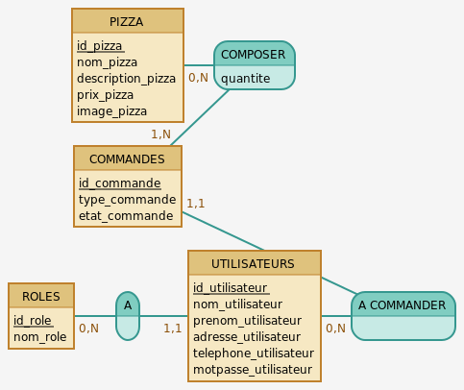

# MLD

**COMMANDES** ( id_commande, type_commande, etat_commande, #id_utilisateur )

**COMMANDE_LIGNES** ( #id_commande, #id_pizza, quantite )

**PIZZA** ( id_pizza, nom_pizza, description_pizza, prix_pizza, image_pizza )

**ROLES** ( id_role, nom_role )

**UTILISATEURS** ( id_utilisateur, nom_utilisateur, prenom_utilisateur, adresse_utilisateur, telephone_utilisateur, motpasse_utilisateur, #id_role )

Top of Form

Bottom of Form

# MPD

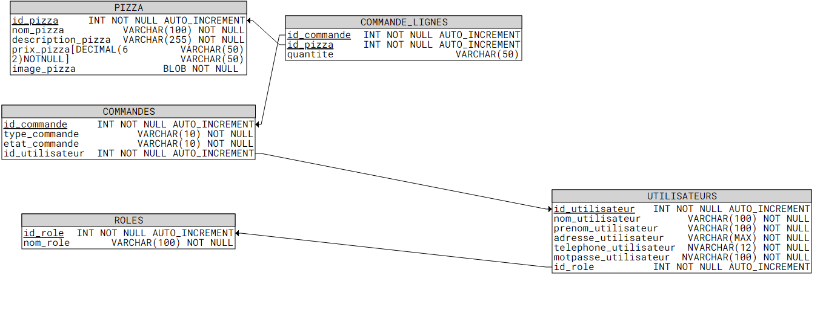

# MOCODO

[Mocodo online](https://www.mocodo.net/)

[DBConcept Online](https://dbconcept.tuxfamily.org/online/index.html)

PIZZA: id_pizza [int NOT NULL AUTO_INCREMENT], nom_pizza [varchar(100) NOT NULL], description_pizza [varchar(255) NOT NULL], prix_pizza [DECIMAL(6,2) NOT NULL], image_pizza [BLOB NOT NULL]

COMMANDE_LIGNES, 1N COMMANDES, 0N PIZZA : quantite

COMMANDES: id_commande [int NOT NULL AUTO_INCREMENT], type_commande [varchar(10) NOT NULL], etat_commande [varchar(10) NOT NULL]

ROLES:id_role [int NOT NULL AUTO_INCREMENT], nom_role [varchar(100) NOT NULL]

A LE, 11 UTILISATEURS, 0N ROLES

UTILISATEURS: id_utilisateur [int NOT NULL AUTO_INCREMENT], nom_utilisateur [varchar(100) NOT NULL], prenom_utilisateur [varchar(100) NOT NULL], adresse_utilisateur [varchar(MAX) NOT NULL], telephone_utilisateur [nvarchar(12) NOT NULL], motpasse_utilisateur [nvarchar(100) NOT NULL]

A COMMANDER, 0N UTILISATEURS, 11 COMMANDES